Warszawa 02.12.2020r.

Konspekt pozalekcyjnych zajęć wychowawczych

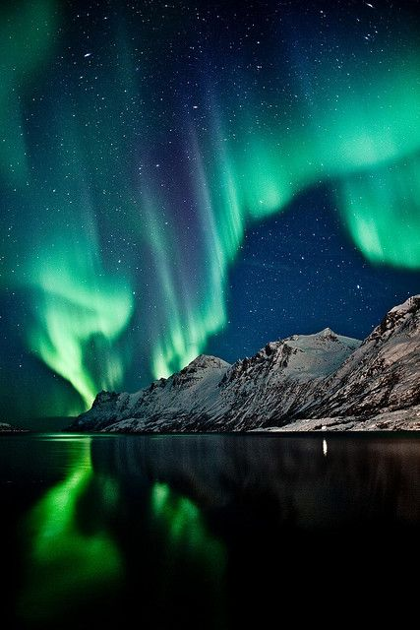
https://pl.pinterest.com/pin/367043438354760499/ dostęp 02.12.2020r

Temat: Zorza polarna.
Prowadząca: Justyna Januszko
Grupa : wychowankowie ZSS im. E. Szelburg Zarembiny nr78
grupa starsza
Miejsce: Klinika Nefrologii i Nadciśnienia Tętniczego
Kompetencje kluczowe: uczenia się; świadomości i ekspresji kulturalnej;
Cele ogólne:
- rozwijanie wrażliwości na zjawiska przyrodnicze i poszerzanie wiadomości na ich temat;
- rozwijanie kreatywności;
- aktywne relaksowanie wychowanków ;
Cele szczegółowe:
Wychowanek:
-poznaje zjawisko zorzy polarnej ;
- tworzy prace plastyczną przedstawiającą zorze polarną;;
- odreagowuje napięcia związane z hospitalizacją;
Metody:
Podająca: pogadanka
Eksponująca: pokaz, ekspozycja
Formy pracy:
Grupowa i indywidualna;
Materiały dydaktyczne: czarna i biała kartka, kredki pastelowe;
Przebieg zajęć:
- Przedstawienie tematu zajęć za pomocą zdjęć:
Prowadzący prezentuje dzieciom zdjęcia zorzy polarnej, inicjując pogadankę i sprawdzając wiedzę dzieci na temat zorzy polarnej.

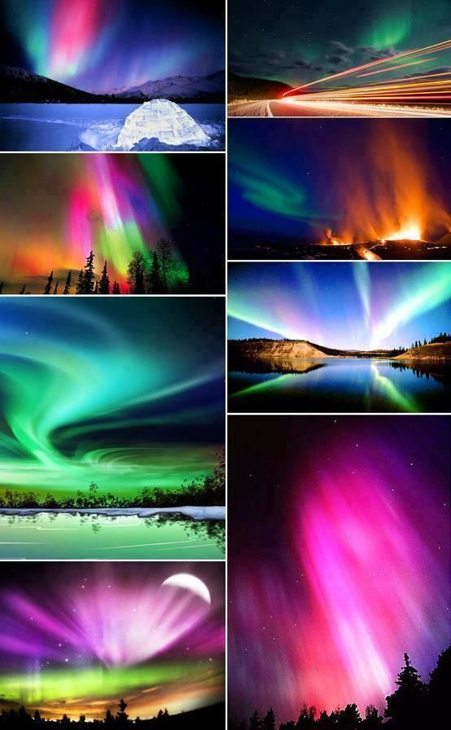
http://www.robertdee.pl/zorza-polarna/
https://pl.pinterest.com/pin/551057704406564065/
http://pozytywnyskok.com.pl/magia-zorzy-polarnej/ dostęp 02.12.2020
(Wiadomości dla prowadzącego:
Zorza polarna jest nazywana kapryśną panią. Tańczy tam, gdzie chce, lecz najbardziej upodobała sobie północ. Można ją przykładowo zobaczyć na Islandii, w Norwegii, Finlandii i i Rosji.)
- Prezentacja filmiku: „Wstęp do przygody kosmicznej. Jak powstaje zorza polarna”
https://www.youtube.com/watch?v=ikPK64q1fwY

- Zaproszenie do wykonania pracy plastycznej.
Przed wykonaniem pracy dzieci mogą obejrzeć zmieniające się niebo w trakcie pojawienia się zorzy polarnej.
h https://www.youtube.com/watch?v=AllVo-9rPW8&feature=youtu.be
Karta pracy nr 1
- Omówienie prac i podziękowanie za aktywność.
h https://www.youtube.com/watch?v=AllVo-9 https://www.youtube.com/watch?v=AllVo-9rPW8&feature=youtu.berPW8&feature=youtu.bettps://www.youtube.com/watch?v=AllVo-https://youtu.be/AllVo-9rPW89rPW8&feature=youtu.bettpshttps://www.youtube.com/watchhttps://www.youtube.com/watch?v=AllVo-9rPW8&feature=youtu.be?v=AllVo-9rPW8&feature=youtu.be://youtu.be/AllVo-https://youtu.be/AllVo-9rPW89rPW8

